Modifier le compte administrateur
Le compte administrateur permet de se connecter à la page Web de gestion du routeur.
Vous devez définir le compte administrateur à la première connexion.
Vous pouvez le modifier sur la page Web de gestion du routeur :
- Connectez-vous sur http://tplinkmodem.net avec le mot de passe du routeur.
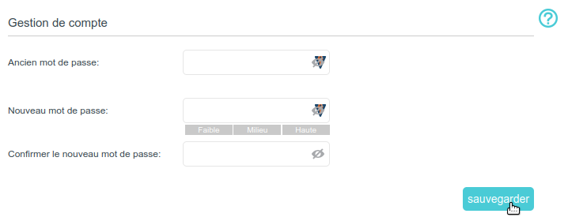
- Onglet Avancée, ouvrez Outils système > Administration. Allez à la section Gestion de compte :
  - Ancien mot de passe : Entrez l'ancien mot de passe.
  - Nouveau mot de passe : Entrez le nouveau mot de passe
  - Confirmer le nouveau mot de passe : entrez-le à nouveau pour confirmer.
  - Cliquez sur Sauvegarder pour valider les paramètres.

Voir aussi
- (en) //www.tp-link.com/us/user-guides/Archer-MR400_V3/

Basé sur << Archer MR400 V3 User Guide >> par tp-link.com.

